出國報告(出國類別：實習)

新加坡民航學院
「航空氣象服務之安全監督(Safety Oversight of Aviation Meteorological Services)」

服務機關：交通部民用航空局飛航服務總臺
姓名職稱：羅國誠 管制員
派赴國家：新加坡
出國期間：104年3月29日至4月2日
報告日期：104年5月11日

目次
- 目的‧‧‧‧‧‧‧‧‧‧‧‧‧‧‧‧‧‧ 2
- 行程‧‧‧‧‧‧‧‧‧‧‧‧‧‧‧‧‧‧ 4
- 班級成員簡介與課程內容紀要‧‧‧‧‧‧‧ 5
- 問題與討論‧‧‧‧‧‧‧‧‧‧‧‧‧‧‧14
- 心得與建議‧‧‧‧‧‧‧‧‧‧‧‧‧‧‧19

- 目的
惡劣的天氣變化，例如:雷雨、風切、微爆流、颱風、積冰等，往往持續且不確定的衝擊著航空器操作安全。各國所轄的飛航服務提供者（Service providers）應確保以健全的安全管理系統(SMS)及品質管理系統(QMS)之管理方式，提供即時且精確的天氣資訊及高品質氣象服務給所有航空業者，以加強飛航安全與效率。依據國際航空運輸協會(IATA)安全報告分析中指出，在2009-2013年間，有關氣象因素所造成的意外事件(accidents)佔總數的45%；每年和天氣因素有關的嚴重飛安事故(fatalities)約440件，其中大部分和低雲幕及低能見度有關；美國運輸協會(ATA American Transportion Association)對有關天氣因素造成航空業者的經濟衝擊分析中有更清楚的統計數字: 每班航機取消成本約4萬美元；每班航機轉降成本約15萬美元；每班航機轉降平均造成50人以上的延誤；每年對全美航空業者造成的直接經濟成本約65億美元，天氣因素對航空業產生的嚴重衝擊由此可見一般。但是有關航空氣象的天氣觀測及預報，因其摻雜著高度的不確定性及專業技術，播報內容卻又是飛行員每天可能所必須面臨的重要數據，所以其內容的即時性與精確度往往也是各國急需改善及提升服務標準的重要目標。
基於1996年第一階段自願性安全查核計畫的成功，國際民航組織(ICAO)大會第31屆會議於1998年成立了 「全球安全監督查核計畫」 （Universal Safety Oversight Audit Program, USOAP），後續為達成飛航服務安全之目的，國際民航組織（ICAO）開始採用以ISO 9001:2008的品管檢核標準為基礎的方式對締約國所轄的飛航氣象服務實施檢測，以期望締約國所屬機場之氣象服務水準皆須妥適並有能力持續維持在可接受的安全水準之上，藉此以確實達到飛航服務安全之目的。
我國雖尚未成為ICAO會員國，但遵從國際飛航安全標準一直是我們努力追求的目標，基於飛航氣象服務水準提高及標準化之需要，我們有必要按ICAO制定之規範，建置飛航氣象服務之安全監督作業，針對飛航氣象從業人員實施安全監督，提出適當建議以提升服務品質及水準。藉由參加新加坡民航學院（Singapore Aviation Academy, SAA）開辦的「飛航氣象服務之安全監督」課程，習得國際間最新的安全監督概念，並吸取會員國新加坡接受ICAO的受查核經驗。飛航氣象服務的安全監督是一項持續累績經驗的專業技術，健全且完善的查核作業將有助提升整體安全係數，期待本區的安全監督作業能藉此以獲得更多更上層的支持以建立更安全，更有效率的飛航文化。

- 行程
- 行程紀要 : 如行程表。

日期 | 行程內容 | 備註
104年3月29日 | 臺北→新加坡 | 搭乘中華航空公司編號753班機，早上8:35出發，約於下午13:15時抵達。
104年3月30日~  104年4月1日 | 新加坡民航學院研習課程 | 課堂課及參訪樟宜機場氣象中心
104年4月2日 | 新加坡→臺北 | 搭乘中華航空公司編號754班機，約於晚間7時返抵臺灣。

- 課程及討論議題摘要表
- 第1天（30 Mar 2015）
時間 | 課程內容
0900 - 1000 | Registration and Opening and Courses Introduction and Delegates’ Objectives
1045 - 1230 | Review of regulatory requirements, obligations and objectives.
1330 - 1500 | Introduction to aeronautical MET services requirements in ICAO Annex 3, Doc 8896,9937
1515 - 1645 | Working relationship between ICAO and WMO
- 第2天（31 Mar 2015）
時間 | 課程內容
0830 - 1000 | Safety oversight of aviation MET
1045 - 1230 | Safety oversight of aviation MET  (continued)
1300 - 1500 | Safety oversight inspector –  Roles, responsibilities, qualification and training skills and personal attributes
1530 - 1700 | Safety oversight of aviation MET –Singapore’s experience
- 第3天（1 Apr 2015）
時間 | 課程內容
0900 - 1030 | Visit to MET Service Singapore-briefings and tour of facilities
1045 - 1230
1330 - 1500 | Develop a MET inspector Handbook
1515 - 1645 | Certificates Presentation and Closing

- 班級成員簡介與課程內容紀要
- 班級成員簡介
- 授課講師
- Mr. MICHAEL DOIRON 現任新加坡民航學院專任CRM及SMS相關課程客座講師、加拿大直升機飛航安全專案執行官，CIRRUS飛航安全服務總裁。於2006-2013年間曾任美國洛杉磯 、加拿大、巴基斯坦、烏干達、肯亞、盧安達、安曼、布拉格、馬德里、布魯塞爾、巴黎等至少20國40個地區的SMS領隊及執行官或負責該區的SMS教育訓練，並於2013年榮獲Torrance Awards Safety Consultants & Training獎項之殊榮，對SMS之累積經驗由此可見一般。講師上課時清晰且稍慢的加拿大口音，生動的手勢及豐富有趣的教學內容很容易吸引非英語系國家學員的注意與聆聽。
- Mr. JOHN DUCHER，人為因素及氣象諮詢專家，擁有加拿大飛行及簽派員執照，屬AMS(American Meteorological Society暫譯:美國氣象協會)及AMOS(Australian Meteorological and Oceanographic Society暫譯:澳洲氣象及海洋協會)會員。具備豐富的飛航氣象理論分析知識與經驗。於課程中得知本人來自臺灣時，除熱切詢問並討論外，亦大方免費提供發生於103年馬公空難時所有天氣分析資料(含網路，媒體及美軍公布之氣象分析)。
- Ms Lim Lay Eng，新加坡民航學院客座講師，現任職於CAAS(新加坡民航局)機場與空中導航服務規範部門，為該局之資深查核員。曾於2012年主掌新加坡航空氣象業務的安全監督，參與ICAO至新加坡國際機場氣象部門的查核過程。亦曾主導MSS(Meteorological Service Singapore暫譯:新加坡氣象服務機構)通過ISO QMS品管認證的主要成員之一。
- 班級學員
班上學生共19位，除了我國外，還有分別來自柬埔寨、赤道幾內亞、印尼、柬埔寨、緬甸、史瓦濟蘭、查德、科特迪瓦、埃及、馬爾地夫、尼泊爾、盧安達、沙烏地阿拉伯聯合大公國、泰國、新加坡等16個國家。從地圖分布來看，學員分別來自東南亞、亞洲、非洲、中東及東歐等地。
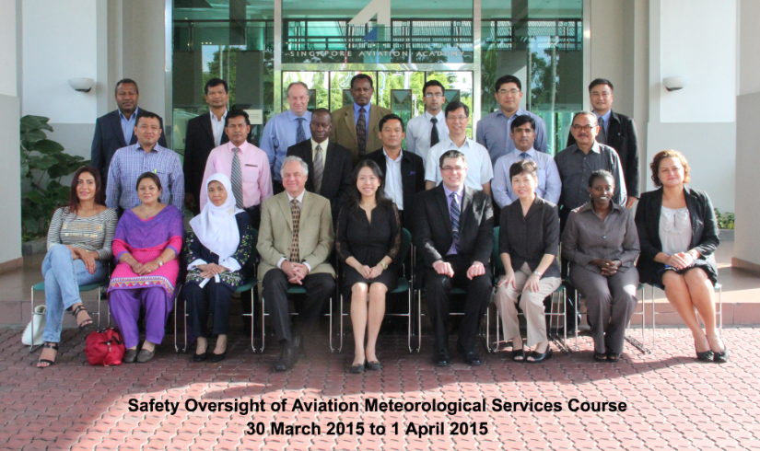
課程講師與全體學員合影於新加坡民航學院大門

- 課程內容紀要
本課程計三天，主要以課堂講授、心得分享及參訪新加坡樟宜機場氣象中心等三大部分進行。第一天由兩位加拿大籍講師介紹惡劣天氣對飛航安全造成的為危害、可觀的成本分析。另介紹近年來國際民航組織以ISO 9001:2008品質管理系統為藍本並融入ISO 19011品質及環境系統稽核綱要(較創新的部份為對稽核計畫及稽核員能力的規範稽核員能力的要求，已不再只是採用教育程度、工作經驗、稽核訓練與經驗的最低標準，更必須依被稽核組織、目標及內容，訂出合理適當的能力標準。)。將有關安全監督的稽核觀念要求所屬會員國共同執行以維護全球飛安體系。
第二天介紹 ICAO 「全球安全監督查核計畫」 的背景、目的、方
向及主要查核工具，講解實施安全監督的應有邏輯及作業流程。另說明
執行安全查核流程的原則與技巧及未來ICAO期望對所屬會員國之氣象
機溝能融入ISO 9001:2015(與2008版本不同處主要為: 1. 簡化架構。
2. 明確要求基於風險，改進對過程方法的理解和應用。3.強調較少規定
與文件化。4. 增加領導力的要求。預計於2015年9月公布)的較新觀念
以達成提升飛航安全及顧客服務滿意度的目標。
第三天則是新加坡籍講師帶隊參訪位於樟宜機場的新加坡氣象中心及分享新加坡在安全監督上的演進及以會員國身分接受ICAO安全監督時的過程，提供學員分享。
- 安全監督(Oversight)和一般SMS的查核的異同
同樣都是「系統」在特定作業過程中針對提高品質管理的需要實施管理與監督的過程。但依據芝加哥公約的精神，以國家(State)為決策者投入「充分」的資源與人力去發展一套「管理與監督的過程」，能更有效的促進飛航安全與提升效率。而這套標準的要求為何 ? 應由國家最高行政層級制定，以國家來承擔飛航安全的責任。儘管有可能較高層及對基層細部作業不甚了解，但可藉著握有充分資源建立較健全安全監督流程(Programme)，相對的若由基層或較低層級制定此安全監督流程，常因政府機構層級過多，或資源掌握運籌不易，無法獲得預期成效。例如:我國行政體系依序為:總統府/行政院/交通部民用航空局/飛航服務總臺/臺北航空氣象中心。新加坡體系則為:內閣/交通部/民航局/樟宜機場氣象中心。我國相較之下，層級較多，安全監督流程制定及提供者也應向上提升。
- 有效率的達成任務(此指飛航安全)有賴於平衡的健全系統
健全的系統(圖一)不僅是資源充分而已，更要能妥善的分配與管理，任何一個環節發展過快，將導致應變不及而造成系統的倒塌。例如:工作環境持續發展的情況下，任務目標不斷提升，僅依靠組織改善，卻不見人員及裝備的提升，最終將造成系統的倒塌，任務的效率無法完成。(圖2)
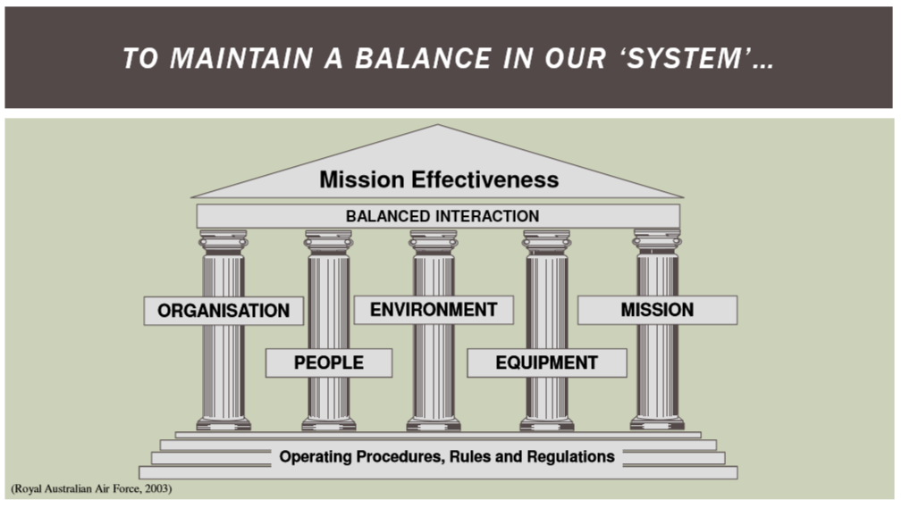
圖1: 健全的系統
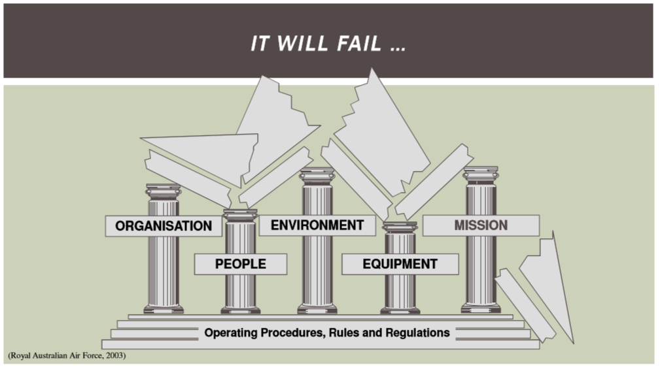
圖2: 系統倒塌

- 安全思維的演進
依ICAO 累積的飛安事故指出，從50年代的航空器機械性能及導航技術不良導致飛安事故持續獲得改善後，進入70年代企圖降低人為因素所造成的事故，80年代則邁向以健全組織設計為考量的整體飛安思維，以系統功能的發揮來降低人為風險。
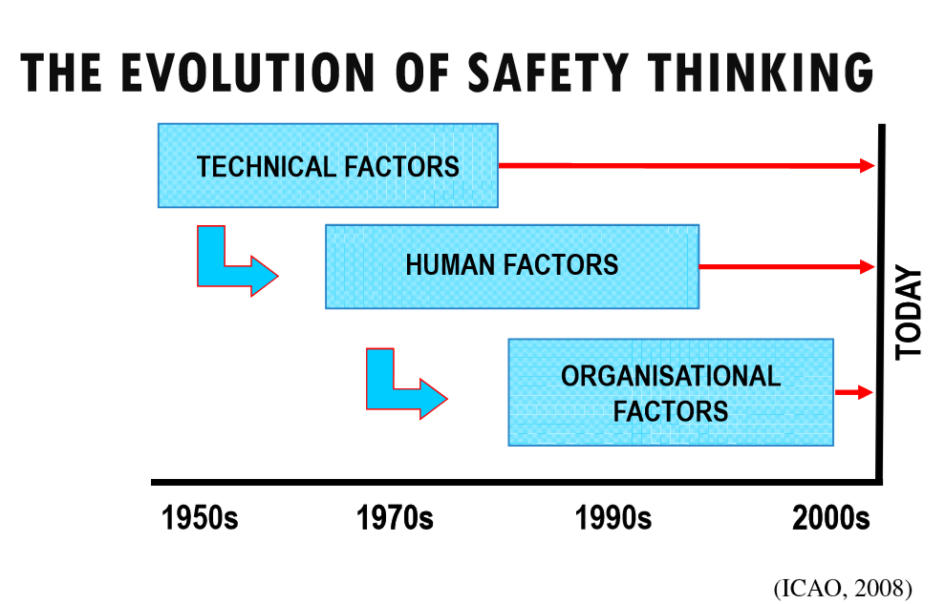
圖3: 安全思維的演進

- 以ICAO相關規範及文件的階層
國家所制定個各項法律，規則，規範等文件屬最下階，並不得與上階層牴觸。

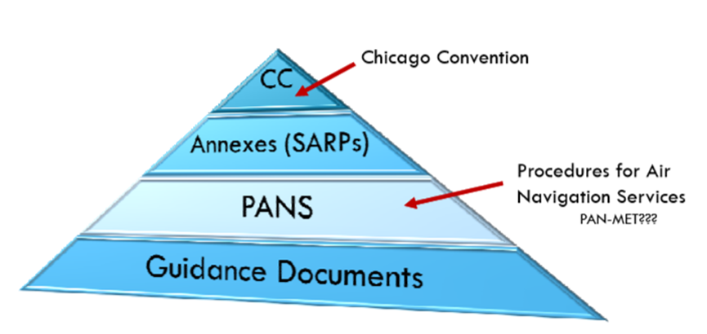
圖4：ICAO文件位階圖
- 國家在安全監督的整體過程中是複雜且精密分工的，至少包含了執行長、領隊，品管確保經理，執行秘書，訓練、行政及技術協調員等角色，工作過程中至少包含了專業技術、訓練、規劃、流程分析、資訊蒐集統計及品管等過程。(參考圖5: 9735 Appendix A A-1)

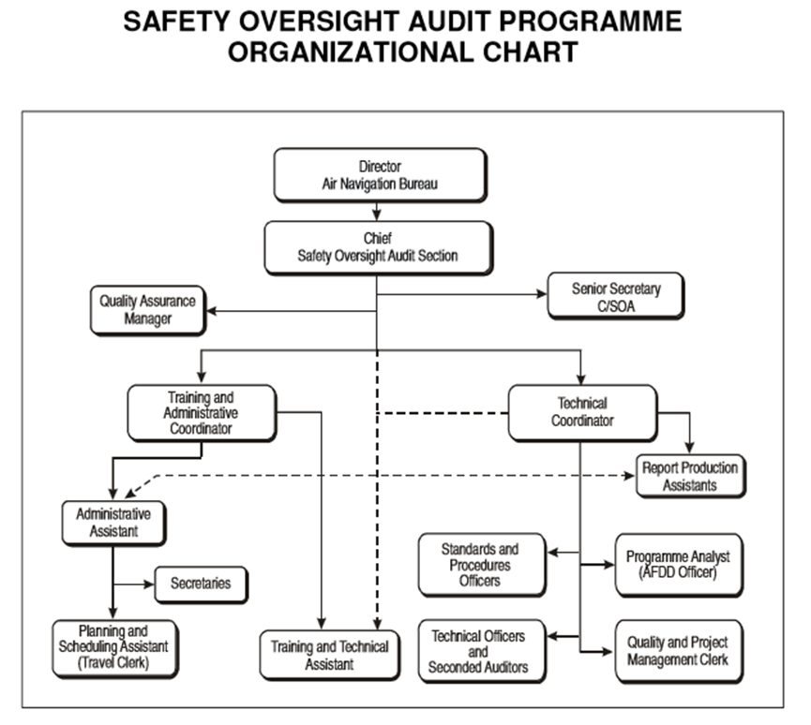
圖5：ICAO安全監督查核流程組織圖
- 安全監督的過程是縝密且持續性的，保持有效控管監督的流程才能確保查核過程的順利進行。值得一提的是ICAO對查核執行的概念是可隨時調整的，亦即不斷的改善查核流程才能取得更佳效果。(參考圖6)

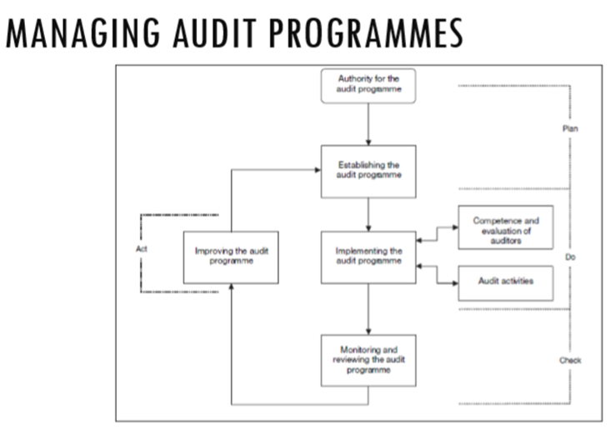
圖6：ICAO管理查核流程圖
- 建立安全監視系統採用的八個CE(Critical Elements暫譯 : 決定性要素)
在國家建置安全監視系統時，往往會面臨文件繁多檢視不易，層級複雜的困擾，造成查核過程的困難。ICAO在9734號文件中為給查核設計者一個較具體的方向，針對安全監視系統定義出八個「決定性要素」並予以歸納說明，提供給會員做為參考的依據。這次藉由課程中取得新加坡民航局為安全監視系統設計發展的另一版本設計為(例圖7)予以簡述。
圖中可先看出安全監督的概念是以ICAO發展「全球安全監督查核計畫」（USOAP）為核心向外延伸分為兩大部分:
第一部分屬系統建立，包含了CE1至CE5簡述定義如下
CE1: (基本航空法)國家必須公布全面且有效率的航空法，此法
內容須與ICAO大會制定的國際航空法一致，藉此以規範民
用航空業者及相關人員。
CE2 : (特定操作法規)國家必須依CE1制定的母法下，再公布
最低標準的規則規範供航空業者遵守，此法內容須符合
ICAO 附約文件。
CE3: (建置系統與功能)國家在充分預算的情況下，必須建置適
當的作業體系與機構，這些機構要能建置安全功能及目標
以符合安全管理責任。
CE4: (合格技術人員)國家必須建置執行安全監視功能的技術人
員的最低需求標準，必要時須實施周期性的訓練，以加強
該員能在該領域之工作能力。此能力並不只包含學識、工
作資歷與查核能力，亦包含該領域之專業能力。例如:要查
近場臺管制單位，查核員本身也須對該單位相關作業內容
有所了解，必要時須先針對查核內容實施訓練，才能進行
查核。
CE5: (技術性文件、工具、將面臨危險問題資訊的提供) 國家
必須提供給有關單位充分理解並持續更新的文件、程序、
工具、裝備、將面臨危險問題的資訊。使查核人員能有效
率的發揮安全監督功能。此類資訊亦應提供給航空業者。
第二部分屬系統執行，包含了CE6至CE8簡述定義如下
CE6: (執照、認證、授權或同意之職責)國家應實施文件化及程
序化，以確保人或單位已先取得證照(或認證)且符合需求
後再從事飛航活動。
CE7: (監督責任)國家應以將監視過程予以文件化，並藉由以持
續性為基礎的情況下，進行被定義及計畫性的查核及監視
活動。以此方式確保證照(認證、授權)持有者能夠持續符
合需求。
CE8: (解決安全議題)當有安全議題時，也代表可識別風險產
生。國家應以文件化的方式採取適當更正行動，甚至提升
至加強改善措施，以解決已被識別出的安全議題。
國家亦應對上述議題採「即時」的行為改善，並將
過程記錄。

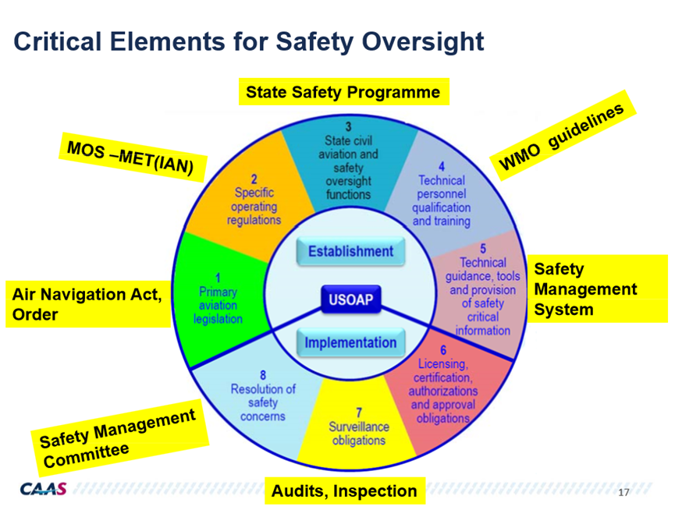
圖7:新加坡引用ICAO 8個CE定義

(八)針對安全監督系統的建置，ICAO與各會員國應扮演互補的
角色。(圖8)
ICAO以累積許多過往的經驗及許多專業學者的研究分析，研
發了很多理論及相關技術，以附約或其他文件方式發布並隨時改
善，希望各會員國能夠共同遵守。我國只要依循各項文件中檢視
現有飛航環境，依據其地區性計畫建置飛航安全架構並依規範實
踐安全監督的責任。

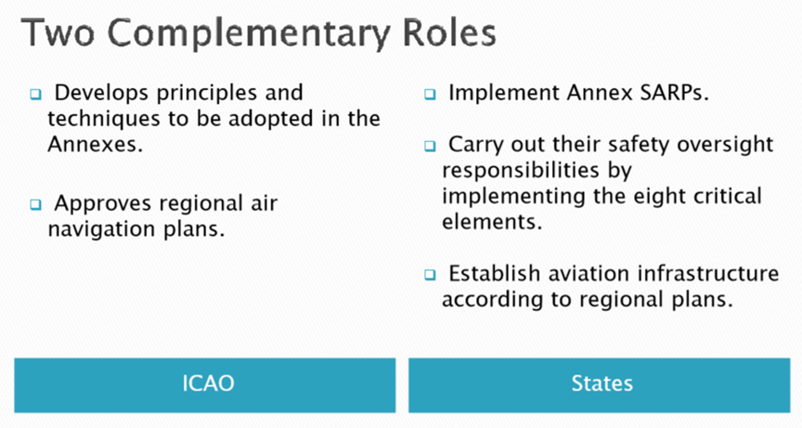
圖8

- 問題與討論
為能多了解外國在飛航服務領域的經驗，除基於工作上需要於課堂中提問外，出國前亦接獲飛航業務室林課長電話代為詢問新加坡航管單位平常於氣象作業中與機場有關的一些問題，希望利用上課的機會可以詢問老師意見或是參考其他國家的做法。以下是幾個於訓練過程中提出討論的問題。
  - 什麼才是國家安全監督中應優先注意的安全議題( SSCs

SIGNIFICANT SAFETY CONCERNS )?
國家在執行安全監督時應運用有限成本做出最佳設計與考量，並符合ICAO相關文件規範。但執行過程常會面臨受監督單位過多造成有效監督不易或流於形式的監督流程，不但反造成整體資源的浪費，也無法真正檢視出受核單位的問題。為改善此一情形， ICAO以一個最佳說明(詳見下原文)，簡譯如下:「當受監督國家允許擁有授權單位或同意行使賦予之特定權力將導致國際民用航空業立即風險時，儘管有些微不符合由國家或芝加哥公約締造附約之安全標準，仍應關注此重要安全議題」
“SSC occurs when the audited State allows the holder of an authorization or approval to exercise the privileges attached to it, although the minimum requirements established by the State and by the Standards set forth in the Annexes to the Chicago Convention are not met, resulting in an immediate safety risk to international civil aviation.”
Reference: EB 2010/7 dated 19 February 2010

  - 新加坡管制樟宜機場有無發展MET REPORT，如
無，相關資訊如何提供?。
新加坡樟宜國際機場無論是機場設施、航管服務及效率、乘客滿
意度早已獲得航空業界肯定。該機場位於熱帶，十分容易有午後
雷暴雨引發短時間低能見度，低空風切產生。MET REPORT最主要
精神即為將航機起飛及最後進場航道之能見度、風向風速或其他
可能影響飛安的重要天氣資訊提供駕駛員，用意本佳。但我國於
103年建置此系統後因故暫停實施。新加坡籍講師回覆目前樟宜機
場尚未建置此類系統，在不違反ICAO ANNEX3 氣象服務規範的情
況下，氣象觀測員若發現最後進場航道遭遇顯著惡劣天氣會將訊
息以SPECI方式發報或正常METAR報文的機場資訊部分編入並通
知塔臺管制員，塔臺管制員若從AWOS及LLWAS系統取得重要惡劣
天氣資訊，也會立即以無線電告知方式盡速提供給駕駛員。

- 樟宜機場METAR的報文發布的時間間隔為何?
有無特殊處理的情形?
針對這個問題講師回覆的很簡單，一切依ICAO ANNEX 3氣象服務
規範內容辦理。附約中無特殊延長發報間隔的方式，所以即使長
時間天候良好報文內容幾乎沒有改變，仍會每30分鐘發布一次報
文，不會修改成一小時，並依規範以固定頻率廣播至所有駕駛員。

- 新加坡民航局對氣象單位實施安全監視政策的過
程大致為何?
新加坡氣象單位安全監視系統的建置是直屬在新加坡交通部授權的民航局CAAS(交通部以上就是新加坡內閣了，無行政院的組織)，所以可以取得的充份的資金。早期查核的人員主要是由各單位遴選，後來發現會有層級不夠高，說服力不足，或類似「球員兼裁判」的問題發生，基層反映普遍不佳。後來為求得有效改善，改為查核領隊(Inspector Leader)由民航局(或以上)指派，檢查員(Inspector)多為專聘(或編制在民航局)，將由單位遴選之查核員降至最低。為避免對基層作業不夠深入了解，查核前查核領隊先擬定查核計畫，計畫內容包含查核員應接受訓練至具備什麼能力才能做深度查核，而不再僅是以紙本作業檢視而已。(例如:精通航管的查核員對氣象單位作業並不了解無法深入了解其作業細節，僅能以紙本檢視，若對該員加以適度訓練後則可獲得改善，惟訓練目標要查的多深入，則由查核領隊制定。)
查核前領隊會將須查核事項以條列方式事先告知受查核單位，確定準備完成才依協定查核日前往受查單位，即使現場觀察(0n site observing) 也會事先說明觀察內容，避免用「挑錯式」的檢視方式去查核單位，若發現有缺失但不包含在原先協議查核內容中，則會視影響飛航安全程度再置於查核報告中。(參考圖9、10)
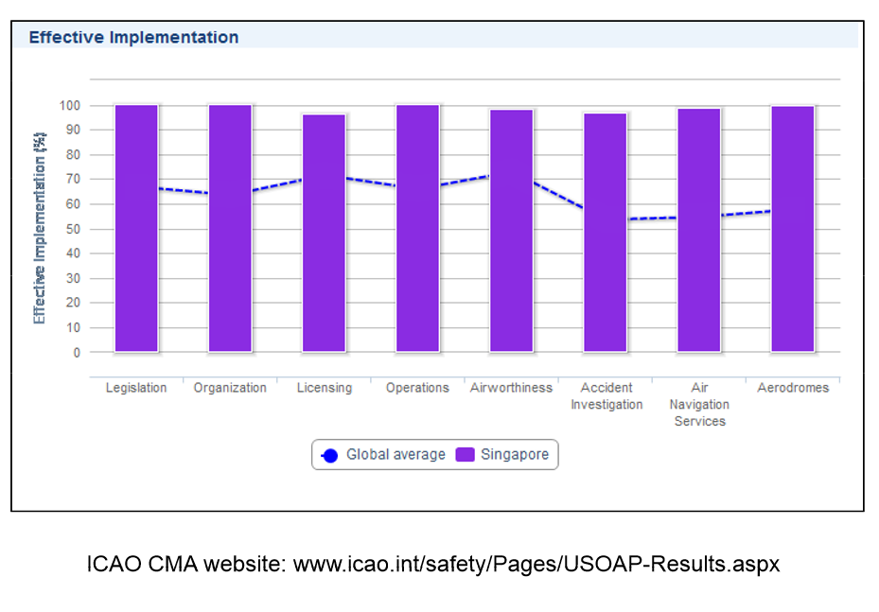
圖9 : 新加坡接受ICAO安全查核後在各項目有效完成的比例
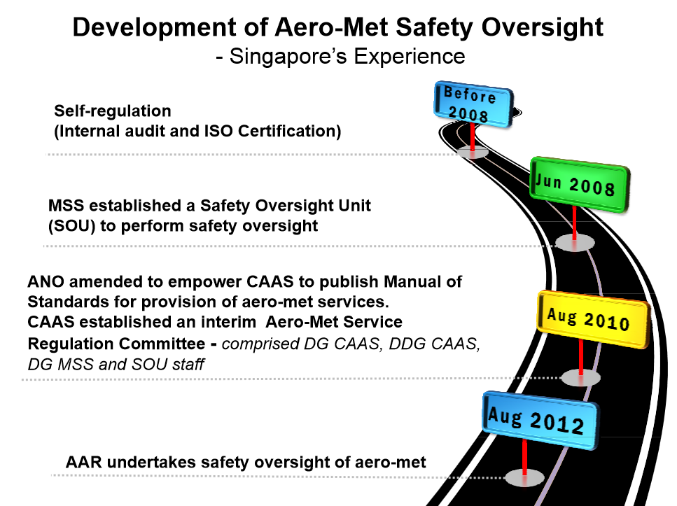
圖10 : 新加坡氣象單位安全監督歷程

- 查核問題分類
ICAO在制定安全查核過程中是相當嚴謹的，會將查核過程中會提
問的問題予以歸類並說明文件出處及相關細節。 以下圖11和12為
新加坡接受ICAO實施查核過程中的幾個問題範例予以說明。
ICAO查核過程中就氣象部分查核的問題會隨時間檢視並調整。

問題編號
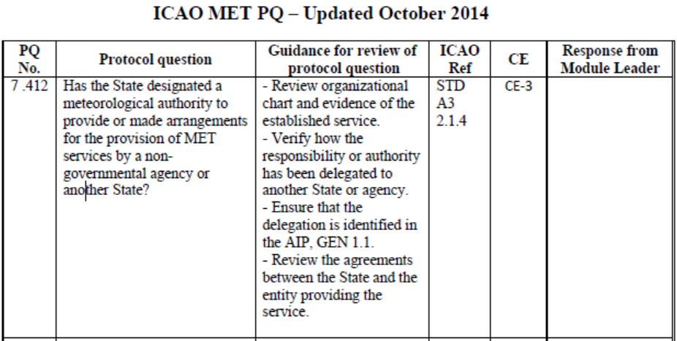
問題內容:國家是否已建置氣象查核員對該職務訓練需求的最低標準?
對該問題的指導，也可被視為受查核單位應改準備的方向。

圖11
提出此問題的文件依據

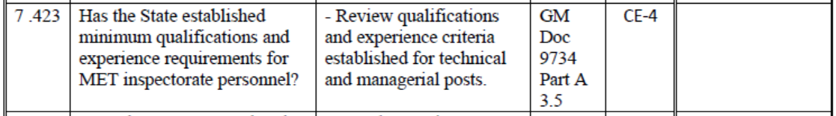
圖12
此問題在安全監督系統中被定義為CE4(合格技術人員)
對問題答覆欄位。

伍、心得與建議
- 善用氣象資訊共享
本人參觀新加坡樟宜機場氣象中心較具特色的發現有三:
    - 使用日本及中國的衛星訊號觀測並分析新加坡周圍區域之氣象，並將資訊回饋世界各國，達到資訊共享的需求。
    - 氣象中心重要訊息的整合螢幕上對重要區域(機場、港口、重要工廠、高樓區及軍事設施等)予以標記，當有雷雨胞靠近此類區域足以危害安全時，立即主動予以告知。
    - 不僅是機場，若空中發現有雷雨胞靠近待命航線時，亦會主動提醒管制員。
經詢臺北航空氣象中心，其目前作業方式亦符合上述特色(一)及(三)點；惟有關特色(二)，因新加坡樟宜機場氣象中心兼有該國中央氣象局身分，爰於觀測危害天氣資訊時，亦會主動告知港口、重要工廠、高樓區及軍事設施等單位。

- 建立查核「體制」而非查核「個人」的觀念
我國飛航服務安全查核制度已行之有年，在配合ICAO的組織架構觀念亦不餘遺力。有效的建立安全監視系統才是提升飛航安全及效率的最佳選擇。就本次新加坡課程及吸收相關經驗中，本人認為未來可再進步的方向有二:
    - 提升層級或資金挹入，使安全查核人員有更充裕的經費與時
間落實查核訓練。
    - 建立專業查核員的制度，落實訓練計劃，查核領隊才能有發揮空間，較有深度的查核計畫才能落實。
我們應抱持著隨查核系統的健全與效率，而應將人為因素所造
成的錯誤降至最低。以塔臺管制員為例，若發現有航機超越停等線卻
未察覺，此條件下有可能發生了跑道入侵的可能性，當有到場航機時
處置不當時更足以影響飛安。除針對該員進行了解其身心狀況外，更
應考量相關作業系統(工作單位)是否能提供足以消彌此狀況的環境，
例如:上席位時間、每日每月值班時數是否過長、旁邊是否有人能提供
協助、是否有輔助的工具設施可以協助解決此問題、教育訓練是否充
足、道面是否能夠清楚辨識停等線，這是否為常發生的情況(蒐集往年
比例資料)，此狀況若容易發生是否有針對管制員及航空公司定期加強
宣導與訓練等。
以往隸屬於公職系統的所有航空人員以一般標準公務員採打考績的考核的方式將已不符航空業日益發展對航空人員的需求。航空領域的發展是沒有上限的，即使安全監督仍屬較為有效的「被動」管理方式，若能改以激勵其自主學習及培育積極的「主動」工作態度，則整體飛航服務安全及效率將可更有效的提升。

